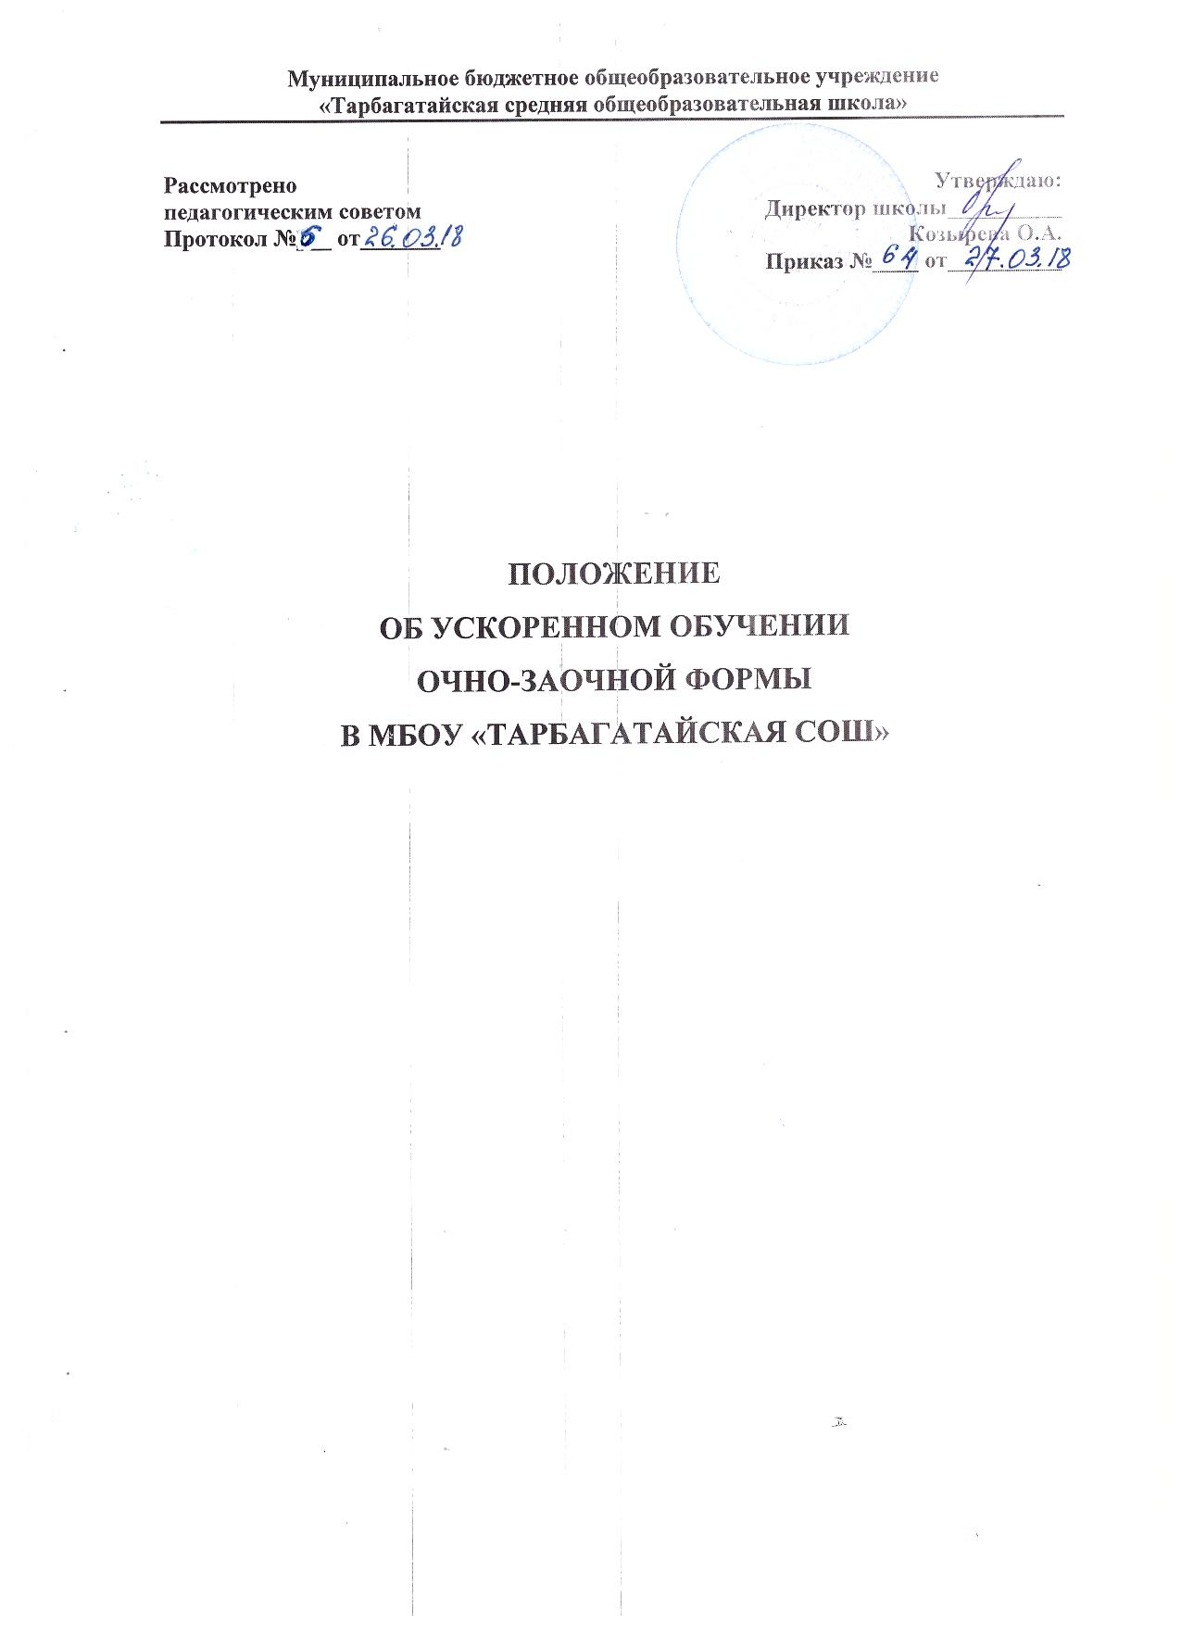

- Общие положения

1.1. Настоящее Положение разработано в соответствии с Федеральным законом от 29.12.2012 г. № 273-ФЗ «Об образовании в Российской Федерации

1.2. Настоящее Положение регулирует деятельность МБОУ «Тарбагатайская СОШ» по организации и проведению ускоренного курса обучения.

1.3. Получение общего образования в форме ускоренного обучения организуется в пределах основ-ных общеобразовательных программ федерального государственного образовательного стан-дарта.

1.4. Получение общего образования в форме ускоренного обучения не ограничивается возрастом.

Цели введения ускоренного обучения в образовательном учреждении:

– предоставление возможности успешно освоить программу за два класса в течение одного учебного года,

– реализация образовательных программ в интересах обучающихся с целью их реабилитации и социальной адаптации.

Задачи организации ускоренного курса обучения:

– обеспечение необходимых условий для освоения государственного образовательного стан-дарта при несоответствии физиологического возраста учащихся уровню образования;

– адаптация к учебной деятельности, психолого-педагогическая реабилитация подростков с девиациями в поведении, социализация учащихся, попавших в трудную жизненную ситуа-цию.

- Порядок получения общего образования в форме ускоренного курса обучения

2.1. Участниками образовательного процесса при ускоренном курсе обучения могут быть: учащиеся основного и среднего уровня образования школы;
граждане, не завершившие основное общее, среднее общее образование;
инвалиды, не имеющие возможность посещать школу;

учащиеся, желающие ускоренно изучить образовательные программы отдельных учебных дисциплин.

учащиеся любого возраста, поздно приступившие к обучению в школе, не посещавшие заня-тия в течение 1-3 лет, остро нуждающиеся в получении образования для получения профес-сии или трудоустройства в связи с неблагополучием и малообеспеченностью семей, учащиеся, пришедшие из других учреждений, в которых не предусмотрено изучение отдель-ных предметов, входящих в учебный план; педагоги, родители (законные представители) несовершеннолетних.

2.2. Порядок зачисления обучающихся на ускоренный курс определяется настоящим положением, протоколами педагогического совета учреждения.

2.3. Обучение в форме ускоренного обучения организуется на основании заявления совершеннолет-них граждан и родителей (законных представителей) несовершеннолетних на имя директора

школы с указанием предметов, которые будут осваиваться в форме ускоренного обучения. Ад-министрация школы знакомит заявителей с настоящим Положением, Положением об обучении по индивидуальному учебному плану, с другими нормативными актами федерального, регио-нального и муниципального уровней, Уставом школы, программами учебных предметов.

2.4. Вместе с заявлением предоставляются документы, подтверждающие освоение общеобразова-тельных программ: справка об обучении в образовательном учреждении начального общего, ос-новного общего, среднего общего образования; справка о промежуточной аттестации в образо-вательной организации; документ об основном общем образовании.

Кроме того, могут быть представлены документы за период, предшествующий обучению

- форме самообразования, семейного образования, в образовательных учреждениях иностран-ных государств. При отсутствии вышеназванных документов (у иностранных граждан, в случае утраты документов, обучения в форме самообразования, обучения за рубежом) установление уровня освоения общеобразовательных программ осуществляется в порядке, определенном Ус-тавом школы.

2.5. По образовательной организации издается приказ, разрешающий сдачу экзаменов промежуточ-ной и (или) итоговой аттестации.

2.6. Обучающийся в форме ускоренного обучения имеет право:

получать необходимые консультации (в пределах 2-х учебных часов перед каждым экзаме-

ном);

брать учебную литературу из библиотечного фонда школы;

посещать уроки, лабораторные и практические занятия;

принимать участие в различных олимпиадах и конкурсах, централизованном тестировании. 2.7. Работа обучающегося в форме ускоренного обучения контролируется через классный журнал, в

котором регистрируется посещение консультаций, допуск к экзаменам и итоговой аттестации. 2.8. Порядок работы с обучающимися, работающими по ускоренным по срокам прохождения про-

граммам:

2.8.1. Занятия проводятся учителями-предметниками по индивидуально разработанным рабочим программам и календарно-тематическому планированию уроков в соответствии с рас-писанием индивидуально-групповых занятий для полного прохождения учебных программ

- течение одного полугодия за один класс. Если ранее ученик обучался по программе дан-ного класса и имеет положительные оценки за зачеты, то они могут быть зачтены при обу-чении по ускоренному курсу.

2.8.2. По окончании прохождения программы в конце полугодия обучающиеся проходят про-межуточную аттестацию за учебный год по всем предметам учебного плана в форме экза-менов по всем предметам учебного плана.

2.8.3. Учителя-предметники выставляют годовые отметки, и на заседании педагогического со-вета организации в конце полугодия переводят успешно освоивших программы по учебным предметам в следующий класс с тем, чтобы ученик приступил к прохождению программы следующего класса по ускоренному курсу обучения в течение следующего полугодия.

2.8.4. Допускается параллельное посещение занятий учащимся одновременно в двух классах, если это позволяет расписание занятий и структура изучения учебного материала по пред-метам.

2.8.5. В случае невыполнения, не полного прохождения учебных программ (отказ обучающего-ся, пропуск занятий по болезни и др.), ученик по результатам решения педагогического со-вета продолжает обучение в обычном режиме в данном классе в течение всего учебного го-да.

2.8.6. Обучающиеся, пришедшие из учреждений, в которых не предусмотрено изучение отдель-ных предметов, входящих в учебный план МБОУ «Тарбагатайская СОШ», могут сдать эти предметы зачетами, посещая дополнительно соответствующие консультации и зачетные занятия в тех классах, где эти предметы изучаются. В конце учебного года учитель-предметник выставля-ет им годовую оценку по итогам зачетных и аттестационных работ, сданных этими учащи-мися в течение учебного периода. Зачетные оценки, годовая оценка выставляются в класс-ный журнал на специально отведенной для этих предметов странице.

2.8.7. По решению директора школы могут быть зачтены отметки по предметам, полученным ранее в другом образовательном учреждении.

2.8.8. Решение о форме проведения экзамена принимает педагогический совет. Экзаменацион-ные материалы проходят необходимую экспертизу на заседании ШМО. Допус-тимы письменные экзамены, экзамены в форме тестов.

2.8.9. Экзамены промежуточной аттестации проводятся по расписанию. Готовность обучаю-щихся проверяется в ходе контрольных работ, тестирования, собеседования с учителями.

2.8.10. Результаты промежуточной аттестации отражаются в протоколах экзаменов, которые подписываются всеми членами экзаменационной комиссии и утверждаются директором школы. К протоколам прилагаются письменные материалы экзаменов

- Функции участников ускоренного курса обучения

3.1. Учитель-предметник разрабатывает и реализует рабочее тематическое планирование по предме-ту на основании государственной программы по предмету в соответствии с учебным планом школы.

3.2. Учитель-предметник организует работу с учащимися в течение одного полугодия по програм-мам одного класса таким образом, что за полный учебный год обучающийся может пройти про-граммы обучения за два класса.

3.3. Образовательная деятельность в ходе ускоренного курса обучения осуществляется дополни-тельно на индивидуально-групповых занятиях по предметам.

3.4. Содержание курса по предмету определяет учитель с учетом примерных учебных планов и ра-бочих программ. Рабочие программы рассматриваются на педагогическом совете учреждения и утверждаются директором учреждения.

3.5. Численный состав обучающихся для ускоренного прохождения программ определяется педаго-гическим советом учреждения с учетом специфики программы ускоренного курса. Занятия мо-гут проводиться по группам, индивидуально, а также всем составом класса на уроках по распи-санию, на индивидуально-групповых занятиях, что должно быть обосновано рабочей програм-мой педагога.

- Управление и руководство деятельностью учреждения при ускоренном прохождении учебных программ (ускоренное обучение)

4.1. Управление процессом участников образовательной деятельности при осуществлении ускорен-ного курса обучения ведется в соответствии с законодательством Российской Федерации, Уста-вом учреждения, данным Положением об ускоренном обучении, трудовыми договорами и должностными обязанностями педагогов и администрации учреждения.

4.2. Заместитель директора по учебно-воспитательной работе в учреждении:

4.2.1. планирует, организует и контролирует образовательную деятельность в ходе ускоренного прохождения учебных программ;

4.2.2. отвечает за качество и эффективность работы с обучающимися и педагогическим коллек-тивом, осуществляющими обучение по ускоренному курсу.

4.3. Педагогический совет учреждения рассматривает вопросы качества ускоренного прохождения программ, принимает решения о переводе обучающихся в следующий класс.

4.4. Директор учреждения утверждает рекомендованные учебные рабочие программы на текущий учебный год, полугодие (ускоренный курс).

Учебный план
ускоренного обучения и очно-заочной формы обучения

Распределение годовых часов по предметам из расчета на одного учащегося в заочных группах менее 9 человек.

Учебные предметы | Количество годовых часов по классам
 | VI | VII | VIII | IX | X | XI | XII
Русский язык и литература | 13 | 9 | 9 | 8 | 9 | 8 | 7
Математика, информатика (ИКТ) | 9 | 9 | 8 | 9 | 9 | 9 | 8
История | 5 | 3 | 4 | 4 | 6 | 5 | 5
Обществознание | - | - | - | 2 | - | - | 6
География | 4 | 3 | 2 | 2 | 2 | 2 | -
Биология | 2 | 2 | 2 | 2 | - | 3 | 1
Физика | - | 3 | 3 | 3 | 5 | 4 | 4
Химия | - | - | 3 | 3 | 4 | 4 | 4
Английский язык | 1 | 1
Изобразительное искусство | 0,5 | 0,5 | 0,5 | 0,5
музыка | 0,5 | 0,5 | 0,5 | 0,5
технология | 0,5 | 0,5 | 0,5 | 0,5 | 0,5 | 0,5 | 0,5
Физическая культура | 0,5 | 0,5 | 0,5 | 0,5 | 0,5 | 0,5 | 0,5
Итого: | 36 | 36 | 36 | 36 | 36 | 36 | 36

Примечание: 1. Для определения количества годовых часов по предметам на двух и более человек (до 9 включительно) следует число часов, названное в таблице, увеличить в соответствующее количеству учащихся группе число раз.
2. При необходимости на индивидуальное обучение одного учащегося за курс IV – V классов отводится 20 часов в год, в том числе на русский язык – 12 часов, математику – 7 часов, историю – 1 час.

